shell变量详解
1 shell变量基础
shell变量是一种很“弱”的变量，默认情况下，一个变量保存一个串，shell不关心这个串是什么含义。所以若要进行数学运算，必须使用一些命令例如let、declare、expr、双括号等。shell变量可分为两类：局部变量和环境变量。局部变量只在创建它们的shell中可用。而环境变量则可以在创建它们的shell及其派生出来的任意子进程中使用。有些变量是用户创建的，其他的则是专用shell变量。变量名必须以字母或下划线字符开头。其余的字符可以是字母、数字(0~9)或下划线字符。任何其他的字符都标志着变量名的终止。名字是大小写敏感的。给变量赋值时，等号周围不能有任何空白符。为了给变量赋空值，可以在等号后跟一个换行符。用set命令可以查看所有的变量，unset var命令可以清除变量var，var相当于没有定义过。readonly var可以把var变为只读变量，定义之后不能对var进行任何更改。对shell变量的引用方式很多，用这些方式可以方便的获取shell变量的值，变量值的长度，变量的一个字串，变量被部分替换后的值等等。shell变量常见引用方式如下：
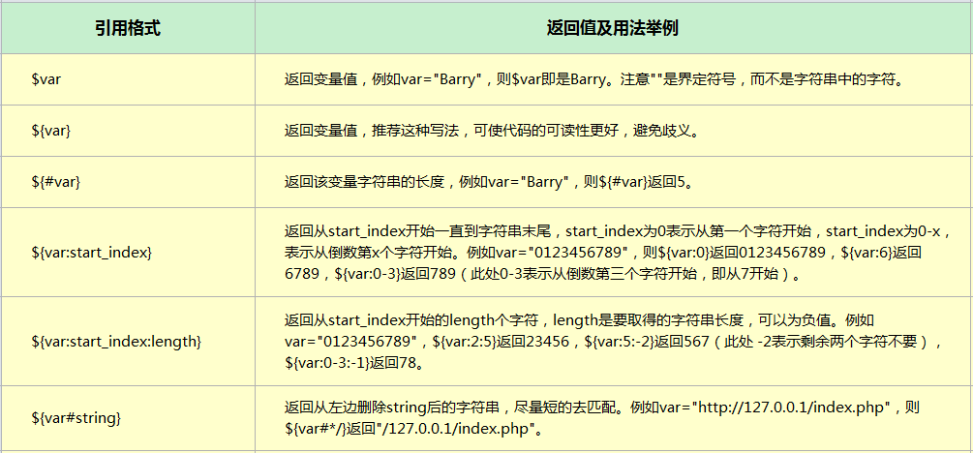
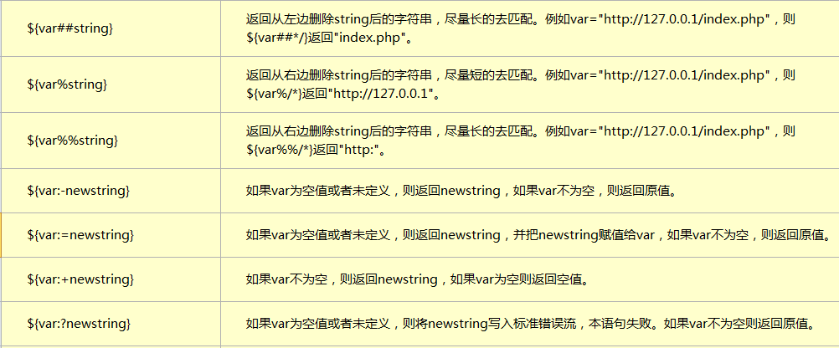
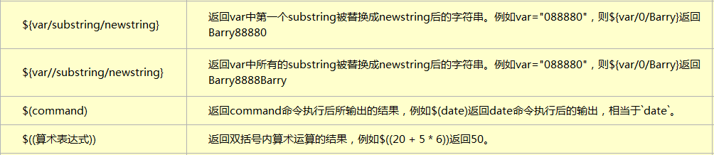
2 环境变量
环境变量的定义方法如下：
var=value
export var
shell在初始化的时候会在执行profile等初始化脚本，脚本中定义了一些环境变量，这些变量会在创建子进程时传递给子进程。
用env命令可以查看当前的环境变量。常用的系统环境变量如下：
_(下划线) 上一条命令的最后一个参数
BASH 展开为调用bash实例时使用的全路径名
CDPATH cd命令的搜索路径。它是以冒号分隔的目录列表，shell通过它来搜索cd命令指定的目标目录。例如.:~:/usr
EDITOR 内置编辑器emacs、gmacs或vi的路径名
ENV 每一个新的bash shell(包括脚本)启动时执行的环境文件。通常赋予这个变量的文件名是.bashrc。
EUID 展开为在shell启动时被初始化的当前用户的有效ID
GROUPS 当前用户所属的组
HISTFILE 指定保存命令行历史的文件。默认值是~/.bash_history。如果被复位，交互式shell退出时将不保存命令行历史
HISTSIZE 记录在命令行历史文件中的命令数。默认是500
HOME 主目录。未指定目录时，cd命令将转向该目录
IFS 内部字段分隔符，一般是空格符、制表符和换行符，用于由命令替换，循环结构中的表和读取的输入产生的词的字段划分
LANG 用来为没有以LC_开头的变量明确选取的种类确定locale类
OLDPWD 前一个工作目录
PATH 命令搜索路径。一个由冒号分隔的目录列表，shell用它来搜索命令，一个普通值为 /usr/gnu/bin:/usr/local/bin:/usr/ucb:/usr/bin
PPID 父进程的进程ID
PS1 主提示符串，默认值是$
PS2 次提示符串，默认值是>
PS3 与select命令一起使用的选择提示符串，默认值是#?
PS4 当开启追踪时使用的调试提示符串，默认值是+。追踪可以用set –x开启
PWD 当前工作目录。由cd设置
RANDOM 每次引用该变量，就产生一个随机整数。随机数序列可以通过给RANDOM赋值来初始化。如果RANDOM被复位，即使随后再设置，它也将失去特定的属性
REPLY 当没有给read提供参数时设置
SHELL 当调用shell时，它扫描环境变量以寻找该名字。shell给PATH、PS1、PS2、MAILCHECK和IFS设置默认值。HOME和MAIL由login(1)设置
SHELLOPTS 包含一列开启的shell选项，比如braceexpand、hashall、monitor等
UID 展开为当前用户的用户ID，在shell启动时初始化
3 数值变量
shell中默认把变量值当作字符串，例如：
age=22
age=${age}+1
echo ${age}
输出结果为22+1，而不是23，因为shell将其解释为字符串，而不是数学运算。
可以用let命令使其进行数学运算，例如：
let age=${age}+1
也可以用declare把变量定义为整型。例如：
declare -i age=22
这里就用 -i 选项把age定义为整型的了。此后每次运算，都把age的右值识别为算术表达式或数字。
4 数组
在shell中可以使用数组，例如：
array[0]=0
array[1]=1
array[2]=2
则array就是一个数组，也可以这样给数组初始化：
array=(0 1 2) // 元素之间以空格分隔
可以通过 ${array[$i]}来访问array中某个元素，${array[*]} 的返回值即数组的所有元素组成的串，${#array[*]} 的返回值即数组的元素个数，${array[*]:0:2} 返回第一个和第二个元素组成的串。0表示开始的位置，2表示要返回的元素个数，开始位置可以为0-2(0减去2)之类的，表示从倒数第二个元素开始。
下面写个稍微复杂点的例子：
1 #!/bin/bash
2 for ((i=0; i<100; i++))
3 do
4 array[$i]=$i
5 done
6 for ((i=0; i<100; i++))
7 do
8 echo ${array[$i]}
9 done
如果要使用二维数组甚至三维数组该怎么实现呢，那就需要用eval命令来模拟数组的功能了。
eval命令的作用是扫描命令两次再执行，如果不使用eval，只扫描一次，然后执行。看个例子：
root@suse:~$ name=Barry
root@suse:~$ $name=hello
Barry=hello: command not found
为什么第二句给Barry变量赋值会出错呢？从报错信息可以发现shell并没有识别这是个赋值语句，而是把Barry=hello当作一个命令来执行，当然会报错。为什么不能识别这是赋值语句呢？第一次扫描时，因为扫描到$符号，所以不能把这句当作赋值语句，赋值语句的左边总是一个变量名，而不应该是$开头的。所以第一次扫描仅仅识别了$name变量，并做了替换，而并没有认识到赋值语句。
如果使用eval $name=hello呢？
root@suse:~$ name=Barry
root@suse:~$ $name=hello
Barry=hello: command not found
root@suse:~$ eval $name=hello
root@suse:~$ echo $Barry
hello
可见使用了eval之后，对 $name=hello 第一次扫描替换了$name，没有识别赋值语句，第二次扫描识别是赋值语句，然后执行。现在大约可以想到怎样用eval实现二维数组了。
下面实现的二维数组每一行代表一个人的信息记录，包括姓名，年龄。
1 for ((i=0; i<2; i++))
2 do
3 for ((j=0; j<2; j++))
4 do
5 read man$i$j
6 done
7 done
8 echo "next print:"
9 for ((i=0; i<2; i++))
10 do
11 for ((j=0; j<2; j++))
12 do
13 eval echo -n "\$man$i$j:"
14 done
15 printf "\n"
16 done
5 特殊变量
$0：当前脚本的文件名
$num：num为从1开始的数字，$1是第一个参数，$2是第二个参数，${10}是第十个参数
$#：传入脚本的参数的个数
$*：所有的位置参数(作为单个字符串)
$@：所有的位置参数(每个都作为独立的字符串)。
$?：当前shell进程中，上一个命令的返回值，如果上一个命令成功执行则$?的值为0，否则为其他非零值，常用做if语句条件
$$：当前shell进程的pid
$!：后台运行的最后一个进程的pid
$-：显示shell使用的当前选项
$_：之前命令的最后一个参数

